GOZDNA PUSTOLOVŠČINA
Skupina Maline iz vrtca Ob Hublju, je v letošnjem šolskem letu vključena v projekt Zdravje v vrtcu. V okviru tega projekta nas je obiskala lutka Zdravko, ki otroke spodbuja k zdravemu načinu življenja tako v vrtcu kot doma.
Otroci so lutko z navdušenjem sprejeli in ji najprej predstavili naš jutranji krog, ki ga začnemo s pogovorom o čustvih s pomočjo kocke čustev ali čustvenimi lončki.
Med vikendom so imeli prav posebno domačo nalogo. Zdravkotu so morali poslati fotografijo, kako so doma skrbeli za svoje zdravje. Izdelali smo tudi plakat.
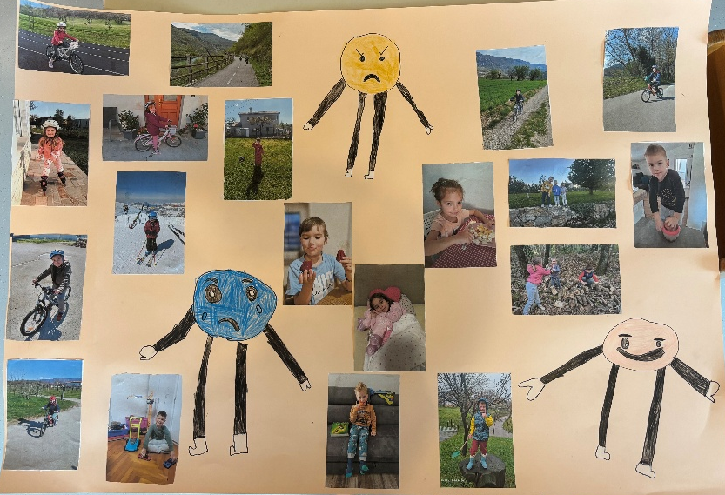

Zaradi njihovega navdušenja smo Zdravkota povabili na srečanje s starši. Zdravko nam je pripravil gozdno pustolovščino.
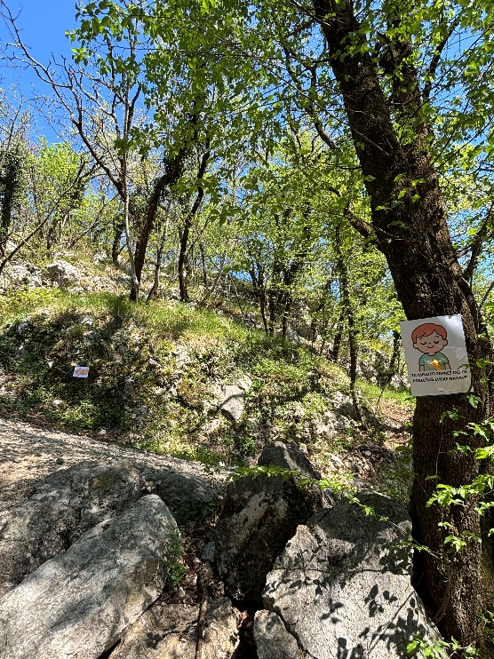
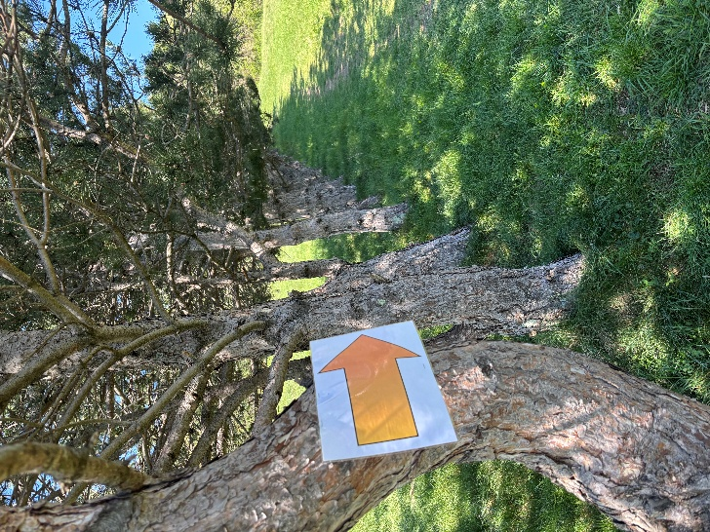
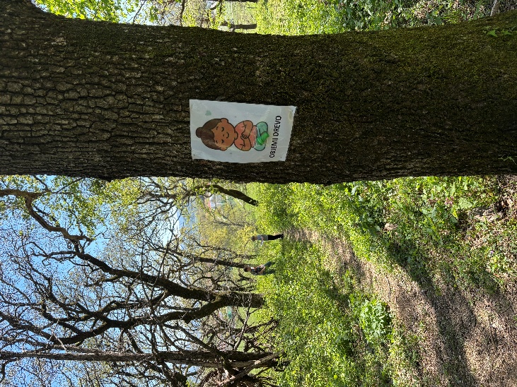

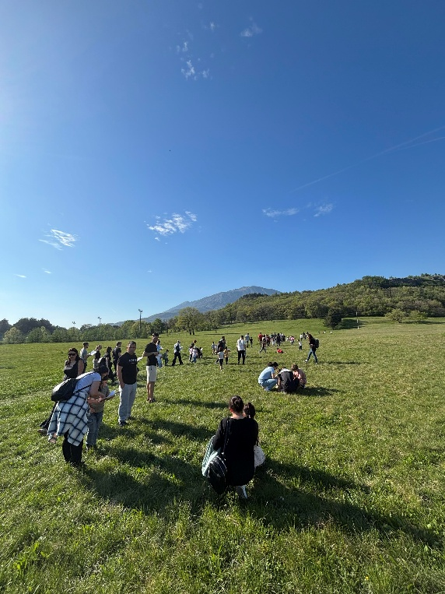
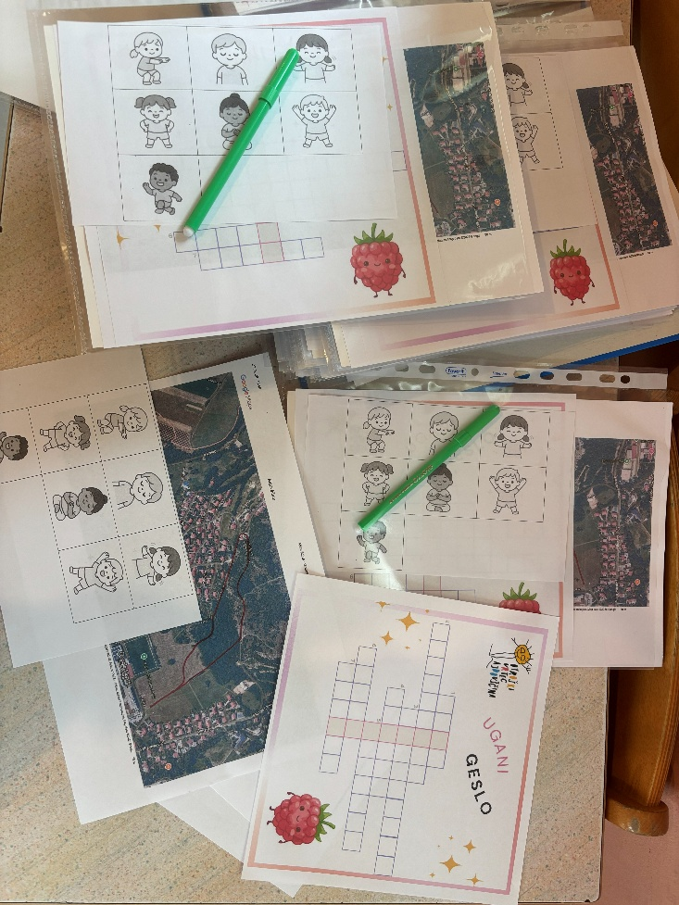
S starši smo se odpravili na travnik za OŠ Danila Lokarja, kjer je vsaka družina prejela mapo z zemljevidom poti, križanka s skrivnim geslom in kartončkom za označevanje opravljenih gibalnih postaj.

Med potjo so se srečevali z ugankami na temo poimenovanja čustev, počitka, gibanja in hrane. Gibalne postaje so zajemale poskoke, počepe, kroženje rok in bokov, tek in poslušanje narave.
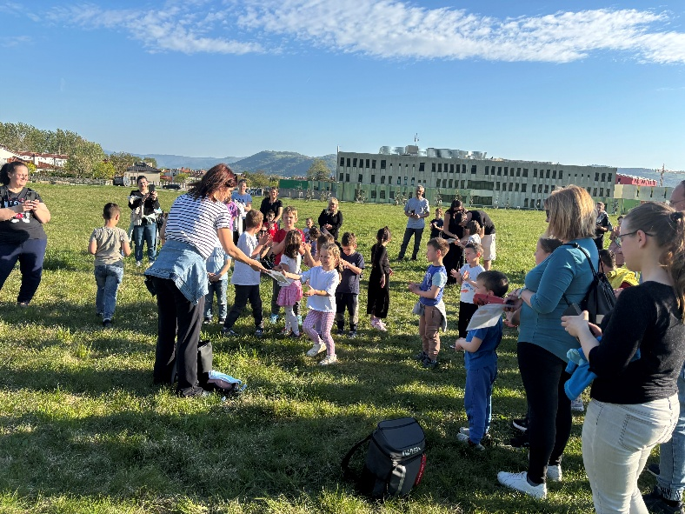
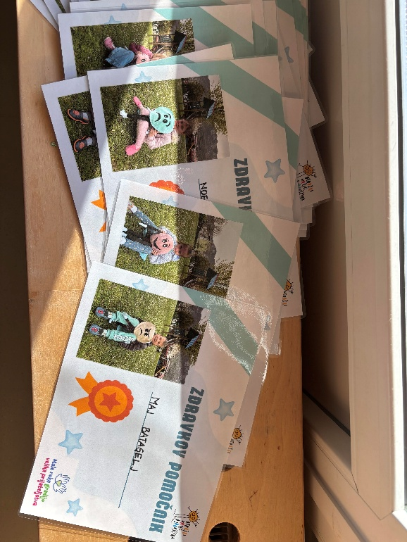
Na koncu jih je Zdravko pohvalil za dobro opravljeno medsebojno sodelovanje in jih nagradil z diplomo Zdravkov pomočnik.

Kaja Ivanović in Anja Andlovic

